希伯来语识别修改更新记录

一、存在的问题
1．模型识别率不高，提交的前一版模型验证acc=0.56，未达到预期要求，还有很大的提升空间；
2．模型训练的acc能够达到0.65-0.7,但是评估验证的acc不能有效提升，泛化能力差，存在过拟合情况；
3．训练集和验证集存在不少重叠，数据质量不够高，且较长文本情况下模型学习有难度。

二、策略调整
1．更新数据集
原来的数据集为从希伯来词典文件中随机抽取生成的30-50字符的希伯来短句，存在重复性高，语义不连贯的问题。为提升数据质量，重新构建训练数据集，新数据集结合希伯来语单词，并采用wiki百科中下载的希伯来语料，处理成40字符内的短句，词句比为：3：7，共10万张训练数据，1万张验证数据。

2．调整训练策略
采用两阶段训练方式，逐步提升模型对不同长度文本的适应能力：
（1）阶段一：
使用单词与短句混合数据集进行训练，重点强化模型对希伯来语字符形态、笔画结构及字符组合规律的学习。
（2）阶段二：
在第一阶段的基础上，引入短句与中长句混合数据集进行微调训练，增强模型对真实文档场景中长序列文本的识别能力，提高上下文建模效果。

三、实现效果
1.单行长文本
识别结果：עכשווי מווכע וכע ויכשוויים
置信度：0.8601055145263672
识别结果：חשיל חשים ח פשח יפשי פות חשיפותיה
置信度：0.8841606378555298
识别结果：הבראותיי הבראהיורהיך הבראותיכם
置信度：0.8942617177963257

2.希伯来语文档图像
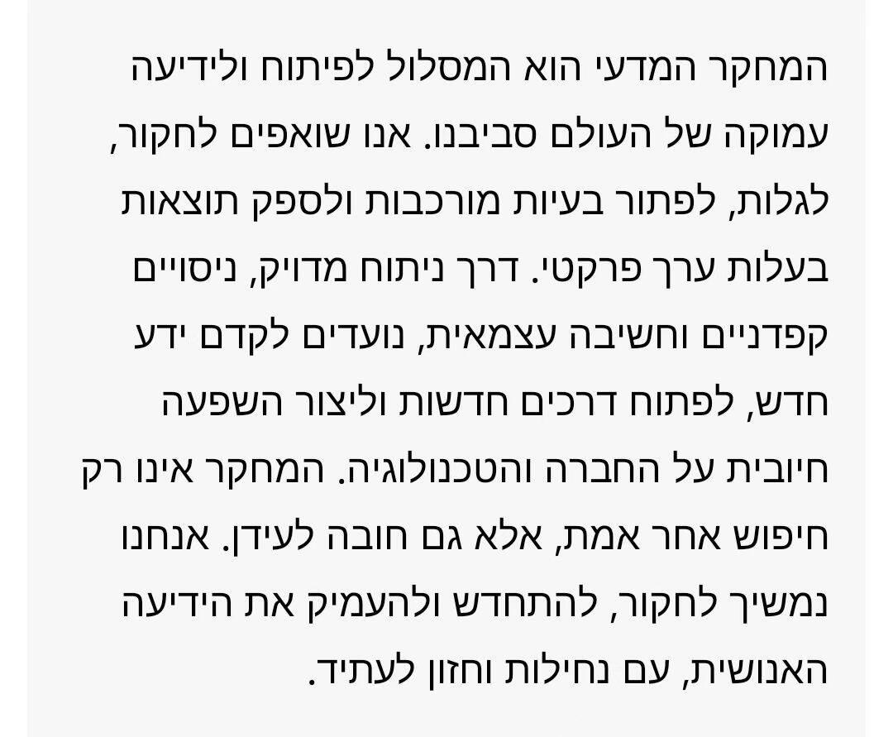
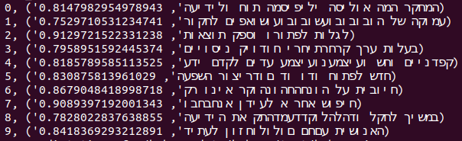

四、存在的问题
1．模型对长文本中的空格不够敏感，部分不能识别；
2．模型只能识别希伯来语字母和空格，尚未纳入数字、标点符号等字符。

五、下一步计划
1．继续进行第二阶段中长文本识别训练；
2．精度稳定后扩展字符字典，逐步加入数字、标点及特殊符号，提高模型对标准希伯来语文档的完整识别能力。

